Министерство науки и высшего образования Российской Федерации
Федеральное государственное автономное образовательное учреждение высшего образования
“МОСКОВСКИЙ ПОЛИТЕХНИЧЕСКИЙ УНИВЕРСИТЕТ”
(МОСКОВСКИЙ ПОЛИТЕХ)

ЛАБОРАТОРНАЯ РАБОТА 1
По курсу Веб-райтинг
Разработка логотипа компании

ТЕМА
Логотип как основа корпоративной айдентики

Выполнили студенты группы 243-321:
Бурчанинова Д. А.
Князевская А.А
Цейгалов А.В.

Проверила
Кулибаба Ирина Викторовна

Москва, 2026
Цель работы: изучение правил и особенностей разработки главной визуальной составляющей айдентики компании — логотипа.
Задание: разработать логотип веб-студии. Определить направление деятельности компании и отразить это в имени и логотипе.
Результат: разработанный логотип компании и объяснение решений по разработке.
Ход работы:
Направление деятельности компании
Веб-студия PixelForge специализируется на разработке современных веб-приложений, корпоративных сайтов и цифровых продуктов для малого и среднего бизнеса. Основные направления:
- разработка адаптивных веб-сайтов и лендингов;
- создание UI/UX дизайна;
- веб-приложения на заказ (SPA, PWA, интернет-магазины);
- поддержка и развитие digital-продуктов.
Целевая аудитория: владельцы малого и среднего бизнеса (25-50 лет), стартапы, IT-компании, нуждающиеся в качественном веб-присутствии.
Рабочее имя компании
PixelForge (Пиксель Фордж).
Обоснование имени:
- Pixel (пиксель) — минимальная единица цифрового изображения, символизирует точность и внимание к деталям в веб-разработке;
- Forge (кузница) — место, где создаётся нечто прочное и качественное; метафора мастерства и ремесленного подхода к работе.
Сочетание создаёт образ «цифровой кузницы», где из пикселей выковываются надёжные веб-продукты.
Описание логотипа
Концепция: Логотип представляет собой комбинированный знак (логотип и графический элемент), построенный на пересечении двух смысловых пластов бренда: цифровой точности («Pixel») и ремесленной мощи («Forge»).
Графический элемент — стилизованная наковальня, составленная из пиксельных блоков (квадратов с небольшим скруглением углов). Наковальня — ключевой атрибут кузницы — передаёт идею Forge. Пиксельная сетка (5 колонок, 4 ряда) формирует узнаваемый силуэт наковальни: широкая верхняя часть, сужение к середине, широкое основание. Блоки чередуются по цвету (1A2B4A и 4D9EFF), создавая ритмический узор, который одновременно ассоциируется с пиксельной сеткой монитора и «битовой» эстетикой digital-среды.
Над наковальней расположена надпись `</>` — стилизованные кодовые символы, изображающие «искры» кузницы. Это визуальная метафора: в классической кузнице искры летят от удара молота, в цифровой кузнице PixelForge искры — это код, который рождается в процессе разработки.
Дополнительные элементы: малые квадратные «искры» разного размера и прозрачности, разбросанные вокруг наковальни, создают ощущение динамики и живого процесса создания.
Текстовая часть
Надпись PixelForge расположена справа от графического элемента. Использован гротескный шрифт (sans-serif семейства Segoe UI/Arial):
- «Pixel» набрано начертанием Light (тонкое) — визуализирует лёгкость, точность, пиксельную утончённость;
- «Forge» набрано начертанием Bold (полужирное) — передаёт мощь, надёжность, кузнечную основательность.
Контраст начертаний создаёт визуальную динамику и отражает двойственность бренда: цифровая лёгкость и ремесленная сила.
Под основной надписью подпись «DIGITAL CRAFT STUDIO» капителью с разреженным трекингом, подчёркивающая позиционирование. Ниже тонкая горизонтальная линия-разделитель и слоган курсивом.
Корпоративные цвета
Таблица 1 — Корпоративные цвета.
Цвет | HEX | Название | Обоснование
Основной | #1A2B4A | Тёмно-синий (Navy) | Надёжность, технологичность, доверие, глубина. Синий самый «корпоративный» цвет, ассоциируется с IT-отраслью (Facebook, LinkedIn, Intel). В контексте бренда — «сталь», основа кузнечной работы.
Акцентный | #4D9EFF | Светло-синий (Azure) | Инновационность, цифровая среда, экран монитора. Создаёт контраст с основным цветом, обеспечивает свечение и динамику. В контексте наковальни — «раскалённые» пиксели в процессе ковки.
Фоновый | #FFFFFF | Белый | Чистота, минимализм, пространство. Обеспечивает «воздух» в композиции и максимальную читаемость.
Почему выбрана монохромно-синяя палитра, а не контрастная?
Двутональная синяя гамма создаёт ощущение профессиональной сдержанности и технологичности. В отличие от контрастных палитр, монохромная схема:
- легче адаптируется к монохромной печати (визитки, документы);
- выглядит более «взрослой» и технологичной, что соответствует B2B-позиционированию;
- не перегружает восприятие, что важно для digital-бренда (экранная среда и так перенасыщена цветами).
Обоснование формы
Таблица 2 — Элементы логотипа.
Элемент | Обоснование
Наковальня | Прямая отсылка к «Forge» в названии. Создаёт метафору прочности, качества, ручной работы. Наковальня — универсальный символ создания.
Пиксельная сетка | Связь с «Pixel» и цифровой средой. Квадратные блоки — базовая единица экранного изображения.
Символы </> | Демонстрация основной деятельности — веб-разработка. HTML-теги наиболее узнаваемая визуальная метафора кода.
Контраст начертаний | Light/Bold — визуальный ритм, запоминаемость, отражение двойственности бренда (digital и craft)
Горизонтальная компоновка | Оптимальна для веб-среды (шапки сайтов, хедеры), легко масштабируется.
Ожидаемое восприятие целевой аудиторией
Целевая аудитория: владельцы бизнеса и менеджеры, принимающие решение о заказе веб-разработки.
Таблица 3 — Аспекты восприятия.
Аспект восприятия | Ожидаемая реакция | Как это достигается
Первые 3 секунды | «Это что-то связанное с IT и разработкой» | Кодовые символы </>, пиксельная сетка, синяя палитра.
5-10 секунд | «Это не шаблонная студия, у них есть характер» | Метафора наковальни, контраст Light/Bold, подпись «Digital Craft Studio».
При запоминании | «Те ребята с наковальней из пикселей» | Уникальная комбинация образов, нет аналогов в нише.
Эмоциональный отклик | Доверие и интерес | Сдержанная синяя гамма (доверие), метафора (интерес)
Считываемые ценности | Качество, внимание к деталям, основательность | Пиксельная точность, кузнечная метафора, минималистичный стиль.
Потенциальные риски восприятия и их нейтрализация:
- «Forge — это про игры (Minecraft, ретро-пиксели)?» — нейтрализуется профессиональной подписью «Digital Craft Studio» и корпоративной палитрой;
- «слишком холодный, технический?» — нейтрализуется слоганом «Каждый пиксель работает на вас» (фокус на клиенте).
Основные требования к логотипу
Таблица 4 — Требования к логотипу.
Требование | Реализация
Уникальность | Комбинация наковальни и пикселей — оригинальное сочетание, не встречающееся у конкурентов.
Простота | Логотип легко воспроизводится, читается в малом масштабе (минимум 24px высоты).
Адаптивность | Работает как в цвете, так и в монохроме; как в горизонтальной, так и в вертикальной ориентации. SVG-формат обеспечивает идеальное масштабирование.
Запоминаемость | Яркий метафорический образ «цифровой кузницы», нестандартный для IT-отрасли.
Ассоциативность | Логотип мгновенно ассоциируется с веб-разработкой (код, пиксели) и ремесленным качеством (наковальня, кузница).
Файл логотипа
Логотип создан в формате SVG (масштабируемая векторная графика) и сохранён в файле «logo.svg». Формат SVG выбран как оптимальный для веб-среды: бесконечная масштабируемость, малый размер файла, возможность редактирования кода.
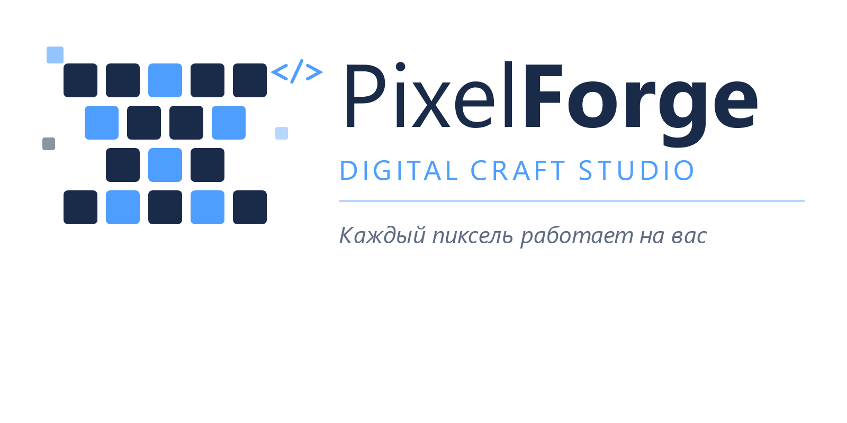
Рисунок 1 — Логотип.

